 |  | F
TG/105/5(proj.4)
ORIGINAL : Anglais
DATE : 2023-09-15

UNION INTERNATIONALE POUR LA PROTECTION DES OBTENTIONS VÉGÉTALES
 | Genève
 | PROJET
 | CHOU CHINOIS  Code(s) UPOV : BRASS_RAP_PEK; BRASS_RAP_PCH; BRASS_RAP_PRA; BRASS_TUR  Brassica rapa  L. subsp. pekinensis (Lour.) Hanelt; hybrides entre Brassica rapa L. subsp. pekinensis (Lour.) Hanelt et Brassica rapa L. subsp. chinensis (L.) Hanelt;  hybrides entre Brassica rapa L. subsp. pekinensis (Lour.) Hanelt et Brassica rapa L. var. rapa;  Brassica ×turicensis O. E. Schulz & Thell. | *
PRINCIPES DIRECTEURS
POUR LA CONDUITE DE L’EXAMEN
DE LA DISTINCTION, DE L’HOMOGÉNÉITÉ ET DE LA STABILITÉ

établis par un expert de la République de Corée

pour examen par le

Comité technique à sa cinquante-neuvième session,
qui se tiendra à Genève les 23 et 24 octobre 2023

Avertissement : le présent document ne représente pas les principes ou les orientations de l’UPOV

Ce document a été généré à l'aide d'une traduction automatique dont l'exactitude ne peut être garantie. Par conséquent, le texte dans la langue originale est la seule version authentique.

Autres noms communs :*

Nom botanique | anglais | français | allemand | espagnol
Brassica rapa L. subsp. pekinensis  (Lour.) Hanelt, Brassica campestris L. subsp. pekinensis (Lour.) G. Olsson, Brassica pekinensis (Lour.) Rupr., Brassica pe-tsai L. H. Bailey, Brassica rapa L. subvar. pe-tsai (L. H. Bailey) Kitam., Brassica rapa L. var. glabra Regel, Sinapis pekinensis Lour. | Chinese Cabbage | Chou chinois | Chinakohl | Repollo chino
hybrides entre Brassica rapa L. subsp. pekinensis (Lour.) Hanelt et Brassica rapa L. subsp. chinensis (L.) Hanelt

hybrides entre Brassica rapa L. subsp. pekinensis (Lour.) Hanelt et Brassica rapa L. var. rapa

Brassica ×turicensis O. E. Schulz & Thell.

Ces principes directeurs (“principes directeurs d’examen”) visent à approfondir les principes énoncés dans l’introduction générale (document TG/1/3) et dans les documents TGP qui s’y rapportent afin de donner des indications concrètes détaillées pour l’harmonisation de l’examen de la distinction, de l’homogénéité et de la stabilité (DHS) et, en particulier, à identifier des caractères convenant à l’examen DHS et à la production de descriptions variétales harmonisées.
DOCUMENTS CONNEXES
Ces principes directeurs d’examen doivent être interprétés en relation avec l’introduction générale et les documents TGP qui s’y rapportent.

SOMMAIRE | PAGE |  | SOMMAIRE |  | PAGE
1. OBJET DE CES PRINCIPES DIRECTEURS D’EXAMEN..................................................................................... 4  2. MATERIEL REQUIS............................................................................................................................................. 4  3. METHODE D’EXAMEN......................................................................................................................................... 4  3.1 Nombre de cycles de végétation............................................................................................................... 4  3.2 Lieu des essais.......................................................................................................................................... 4  3.3 Conditions relatives à la conduite de l’examen.......................................................................................... 4  3.4 Protocole d’essai....................................................................................................................................... 4  3.5 Essais supplémentaires............................................................................................................................. 5  4. EXAMEN DE LA DISTINCTION, DE L’HOMOGENEITE ET DE LA STABILITE................................................... 5  4.1 Distinction.................................................................................................................................................. 5  4.2 Homogénéité............................................................................................................................................. 6  4.3 Stabilité...................................................................................................................................................... 6  5. GROUPEMENT DES VARIETES ET ORGANISATION DES ESSAIS EN CULTURE......................................... 6  6. INTRODUCTION DU TABLEAU DES CARACTERES.......................................................................................... 7  6.1 Catégories de caractères........................................................................................................................... 7  6.2 Niveaux d’expression et notes correspondantes....................................................................................... 7  6.3 Types d’expression.................................................................................................................................... 7  6.4 Variétés indiquées à titre d’exemples........................................................................................................ 7  6.5 Légende..................................................................................................................................................... 8  7. TABLE OF CHARACTERISTICS/TABLEAU DES CARACTÈRES/MERKMALSTABELLE/TABLA DE CARACTERES...................................................................................................................................................... 9  8. EXPLICATIONS DU TABLEAU DES CARACTERES........................................................................................... 19  8.1 Explications portant sur plusieurs caractères............................................................................................ 19  8.2 Explications portant sur certains caractères.............................................................................................. 19  9. BIBLIOGRAPHIE................................................................................................................................................... 29  10. QUESTIONNAIRE TECHNIQUE........................................................................................................................... 30 |  |  |  | 1. OBJET DE CES PRINCIPES DIRECTEURS D’EXAMEN..................................................................................... 4  2. MATERIEL REQUIS......................................................................................................................... 4  3. METHODE D’EXAMEN..................................................................................................................... 5  3.1 Nombre de cycles de végétation........................................................................................................... 5  3.2 Lieu des essais................................................................................................................... 5  3.3 Conditions relatives à la conduite de l’examen.......................................................................................... 5  3.4 Protocole d’essai................................................................................................................. 5  3.5 Essais supplémentaires.................................................................................................... 5  4. EXAMEN DE LA DISTINCTION, DE L’HOMOGENEITE ET DE LA STABILITE................................................... 6  4.1 Distinction............................................................................................................ 6  4.2 Homogénéité........................................................................................................ 7  4.3 Stabilité............................................................................................................... 7  5. GROUPEMENT DES VARIETES ET ORGANISATION DES ESSAIS EN CULTURE......................................... 8  6. INTRODUCTION DU TABLEAU DES CARACTERES.......................................................................................... 9  6.1 Catégories de caractères............................................................................................................ 9  6.2 Niveaux d’expression et notes correspondantes...................................................................................... 9  6.3 Types d’expression......................................................................................................... 9  6.4 Variétés indiquées à titre d’exemples........................................................................................................ 9  6.5 Légende............................................................................................................... 10  7. TABLE OF CHARACTERISTICS/TABLEAU DES CARACTÈRES/MERKMALSTABELLE/TABLA DE CARACTERES.................................................................................................................. 11  8. EXPLICATIONS DU TABLEAU DES CARACTERES......................................................................................... 25  8.1 Explications portant sur plusieurs caractères............................................................................................ 25  8.2 Explications portant sur certains caractères.............................................................................................. 25  9. BIBLIOGRAPHIE............................................................................................................... 11  10 QUESTIONNAIRE TECHNIQUE.................................................................................................................. 35

1. | Objet de ces principes directeurs d’examen
 | Ces principes directeurs d’examen s’appliquent à toutes les variétés de Brassica rapa L. subsp. pekinensis (Lour.) Hanelt, hybrides entre Brassica rapa L. subsp. pekinensis (Lour.) Hanelt et Brassica rapa L. subsp. chinensis (L.) Hanelt, hybrides entre Brassica rapa L. subsp. pekinensis (Lour.) Hanelt et Brassica rapa L. var. rapa et Brassica ×turicensis O. E. Schulz & Thell..

2. | Matériel requis
2.1 | Les autorités compétentes décident de la quantité de matériel végétal nécessaire pour l’examen de la variété, de sa qualité ainsi que des dates et lieux d’envoi. Il appartient au demandeur qui soumet du matériel provenant d’un pays autre que celui où l’examen doit avoir lieu de s’assurer que toutes les formalités douanières ont été accomplies et que toutes les conditions phytosanitaires sont respectées.
2.2 | Le matériel doit être fourni sous forme de semences.
2.3 | La quantité minimale de matériel végétal à fournir par le demandeur est de :
 | 10 g ou 2000 semences
 | Les semences doivent satisfaire aux conditions minimales exigées pour la faculté germinative, la pureté spécifique, l’état sanitaire et la teneur en eau, indiquées par l’autorité compétente. Dans le cas où les semences doivent être maintenues en collection, la faculté germinative doit être aussi élevée que possible et indiquée par le demandeur.
2.4 | Le matériel végétal doit être manifestement sain, vigoureux et indemne de tout parasite ou toute maladie importants.
2.5 | Le matériel végétal ne doit pas avoir subi de traitement susceptible d’influer sur l’expression des caractères de la variété, sauf autorisation ou demande expresse des autorités compétentes. S’il a été traité, le traitement appliqué doit être indiqué en détail.

3. | Méthode d’examen
3.1 | Nombre de cycles de végétation
3.1.1 | En règle générale, la durée minimale des essais doit être de deux cycles de végétation indépendants.
3.1.2 | Les deux cycles de végétation indépendants doivent être sous la forme de deux plantations distinctes.
3.1.3 | L’examen d’une variété peut être achevé quand le service compétent peut déterminer avec certitude le résultat de l’examen.
3.2 | Lieu des essais
 | En règle générale, les essais doivent être conduits en un seul lieu. Pour les essais conduits dans plusieurs lieux, des indications figurent dans le document TGP/9, intitulé “Examen de la distinction”.
3.3 | Conditions relatives à la conduite de l’examen
 | Les essais doivent être conduits dans des conditions assurant une croissance satisfaisante pour l’expression des caractères pertinents de la variété et pour la conduite de l’examen.
3.4 | Protocole d’essai
3.4.1 | Chaque essai doit être conçu de manière à porter au total sur 60 plantas au moins, qui doivent être réparties en 2 répétitions au moins.
3.4.2 | Les essais doivent être conçus de telle sorte que l’on puisse prélever des plantes ou parties de plantes pour effectuer des mesures ou des dénombrements sans nuire aux observations ultérieures qui doivent se poursuivre jusqu’à la fin de la période de végétation.
3.5 | Essais supplémentaires
 | Des essais supplémentaires peuvent être établis pour l’observation de caractères pertinents.

4. | Examen de la distinction, de l’homogénéité et de la stabilité
4.1 | Distinction
4.1.1 | Recommandations générales
 | Il est particulièrement important pour les utilisateurs de ces principes directeurs d’examen de consulter l’introduction générale avant toute décision quant à la distinction. Cependant, il conviendra de prêter une attention particulière aux points ci-après.
4.1.2 | Différences reproductibles
 | Les différences observées entre les variétés peuvent être suffisamment nettes pour qu’un deuxième cycle de végétation ne soit pas nécessaire. En outre, dans certains cas, l’influence du milieu n’appelle pas plus d’un cycle de végétation pour s’assurer que les différences observées entre les variétés sont suffisamment reproductibles. L’un des moyens de s’assurer qu’une différence observée dans un caractère lors d’un essai en culture est suffisamment reproductible consiste à examiner le caractère au moyen de deux observations indépendantes au moins.
4.1.3 | Différences nettes
 | La netteté de la différence entre deux variétés dépend de nombreux facteurs, et notamment du type d’expression du caractère examiné, selon qu’il s’agit d’un caractère qualitatif, un caractère quantitatif ou encore pseudo-qualitatif. Il est donc important que les utilisateurs de ces principes directeurs d’examen soient familiarisés avec les recommandations contenues dans l’introduction générale avant toute décision quant à la distinction.
4.1.4 | Nombre de plantes ou parties de plantes à examiner
 | Sauf indication contraire, aux fins de la distinction, toutes les observations portant sur des plantes isolées doivent être effectuées sur 20 plantes ou des parties prélevées sur chacune de ces 20 plantes et toutes les autres observations doivent être effectuées sur la totalité des plantes de l’essai, sans tenir compte d’éventuelles plantes hors type.
4.1.5 | Méthode d’observation
 | La méthode recommandée pour l’observation du caractère aux fins de la distinction est indiquée par le code suivant dans le tableau des caractères (voir le document TGP/9 ‘Examen de la distinction’, section 4 ‘Observation des caractères’) :
MG: mensuration unique d’un ensemble de plantes ou de parties de plantes
MS: mensuration d’un certain nombre de plantes isolées ou de parties de plantes
VG: évaluation visuelle fondée sur une seule observation faite sur un ensemble de plantes ou de parties de plantes
VS: évaluation visuelle fondée sur l’observation d’un certain nombre de plantes isolées ou de parties de plantes

 | Type d’observation: visuelle (V) ou mesure (M)
 | L’observation “visuelle” (V) est une observation fondée sur le jugement de l’expert. Aux fins du présent document, on entend par observation “visuelle” les observations sensorielles des experts et cela inclut donc aussi l’odorat, le goût et le toucher. Entrent également dans cette catégorie les observations pour lesquelles l’expert utilise des références (diagrammes, variétés indiquées à titre d’exemples, comparaison deux à deux) ou des chartes (chartes de couleur). La mesure (M) est une observation objective en fonction d’une échelle graphique linéaire, effectuée à l’aide d’une règle, d’une balance, d’un colorimètre, de dates, d’un dénombrement, etc.

Type de notation: pour un ensemble de plantes (G) ou des plantes isolées (S)

 | Aux fins de l’examen de la distinction, les observations peuvent donner lieu à une notation globale pour un ensemble de plantes ou parties de plantes (G), ou à des notations pour un certain nombre de plantes ou parties de plantes isolées (S). Dans la plupart des cas, la lettre “G” correspond à une notation globale par variété et il n’est pas possible, ni nécessaire, de recourir à des méthodes statistiques pour évaluer la distinction.
 | Lorsque plusieurs méthodes d’observation du caractère sont indiquées dans le tableau des caractères (p.ex. VG/MG), des indications sur le choix d’une méthode adaptée figurent à la section 4.2 du document TGP/9.
4.2 | Homogénéité
4.2.1 | Il est particulièrement important pour les utilisateurs de ces principes directeurs d’examen de consulter l’introduction générale avant toute décision quant à l’homogénéité. Cependant, il conviendra de prêter une attention particulière aux points ci-après :
4.2.2 | Ces principes directeurs d’examen ont été établis pour l’examen des variétés reproduites par voie sexuée. En ce qui concerne les variétés ayant d’autres types de reproduction ou de multiplication, il convient de suivre les recommandations qui figurent dans l’introduction générale et le document TGP/13 intitulé “Conseils pour les nouveaux types et espèces”, à la section 4.5 “Examen de l’homogénéité”.
4.2.3 | L’homogénéité des variétés allogames doit être déterminée conformément aux recommandations figurant dans l’introduction générale.
4.2.4 | Pour l’évaluation de l’homogénéité de variétés reproduites par voie sexuée, il faut appliquer une norme de population de 1% et une probabilité d’acceptation d’au moins 95%. Dans le cas d’un échantillon de 60 plantes, 2 plantes hors type sont tolérées.
4.3 | Stabilité
4.3.1 | Dans la pratique, il n’est pas d’usage d’effectuer des essais de stabilité dont les résultats apportent la même certitude que l’examen de la distinction ou de l’homogénéité. L’expérience montre cependant que, dans le cas de nombreux types de variétés, lorsqu’une variété s’est révélée homogène, elle peut aussi être considérée comme stable.
4.3.2 | Lorsqu’il y a lieu, ou en cas de doute, la stabilité peut être évaluée plus précisément en examinant un nouveau lot de semences, afin de vérifier qu’il présente les mêmes caractères que le matériel fourni initialement.

5. | Groupement des variétés et organisation des essais en culture
5.1 | Pour sélectionner les variétés notoirement connues à cultiver lors des essais avec la variété candidate et déterminer comment diviser en groupes ces variétés pour faciliter la détermination de la distinction, il est utile d’utiliser des caractères de groupement.
5.2 | Les caractères de groupement sont ceux dont les niveaux d’expression observés, même dans différents sites, peuvent être utilisés, soit individuellement soit avec d’autres caractères de même nature, a) pour sélectionner des variétés notoirement connues susceptibles d’être exclues de l’essai en culture pratiqué pour l’examen de la distinction et b) pour organiser l’essai en culture de telle sorte que les variétés voisines soient regroupées.
5.3 | Il a été convenu de l’utilité des caractères ci-après pour le groupement des variétés :
a) |  | Plante : hauteur (caractère 2)
b) |  | Pomme : forme en section longitudinale (caractère 24)
c) |  | Pomme : degré de chevauchement des feuilles (caractère 25)
d) |  | Époque de maturité de récolte (caractère 32)

5.4 | Des conseils relatifs à l’utilisation des caractères de groupement dans la procédure d’examen de la distinction figurent dans l’introduction générale et le document TGP/9 “Examen de la distinction”.

6. | Introduction du tableau des caractères
6.1 | Catégories de caractères
6.1.1 | Caractères standard figurant dans les principes directeurs d’examen
 | Les caractères standard figurant dans les principes directeurs d’examen sont ceux qui sont admis par l’UPOV en vue de l’examen DHS et parmi lesquels les membres de l’Union peuvent choisir ceux qui sont adaptés à leurs besoins particuliers.
6.1.2 | Caractères avec astérisque
 | Les caractères avec astérisque (signalés par un *) sont des caractères figurant dans les principes directeurs d’examen qui sont importants pour l’harmonisation internationale des descriptions variétales : ils doivent toujours être pris en considération dans l’examen DHS et être inclus dans la description variétale par tous les membres de l’Union, sauf lorsque cela est impossible compte tenu du niveau d’expression d’un caractère précédent ou des conditions de milieu régionales.
6.2 | Niveaux d’expression et notes correspondantes
6.2.1 | Des niveaux d’expression sont indiqués pour chaque caractère afin de définir le caractère et d’harmoniser les descriptions. Pour faciliter la consignation des données ainsi que l’établissement et l’échange des descriptions, à chaque niveau d’expression est attribuée une note exprimée par un chiffre.
6.2.2 | Tous les niveaux d’expression pertinents sont présentés dans le caractère.
6.2.3 | Des précisions concernant la présentation des niveaux d’expression et des notes figurent dans le document TGP/7 “Élaboration des principes directeurs d’examen”.
6.3 | Types d’expression
 | Une explication des types d’expression des caractères (caractères qualitatifs, quantitatifs et pseudo qualitatifs) est donnée dans l’introduction générale.
6.4 | Variétés indiquées à titre d’exemples
 | Au besoin, des variétés sont indiquées à titre d’exemples afin de mieux définir les niveaux d’expression d’un caractère.

6.5 | Légende
 |  | English |  | français |  | deutsch | español | Example Varieties/  Exemples/  Beispielssorten/  Variedades ejemplo | Note/  Nota
1 | 2 | 3 | 4 | 5 | 6 | 7
 |  | Name of characteristics in English |  | Nom du caractère en français |  | Name des Merkmals auf Deutsch | Nombre del carácter en español
 |  | states of expression |  | types d’expression |  | Ausprägungsstufen | tipos de expresión

1 | Numéro de caractère
2 | (*) | Caractère avec astérisque | – voir le chapitre 6.1.2
3 | Type d’expression
 | QL | Caractère qualitatif | – voir le chapitre 6.3
 | QN | Caractère quantitatif | – voir le chapitre 6.3
 | PQ | Caractère pseudo qualitatif | – voir le chapitre 6.3
4 | Méthode d’observation (et type de parcelle, si applicable)
 | MG, MS, VG, VS |  | – voir le chapitre 4.1.5
5 | (+) | Voir les explications du tableau des caractères au chapitre 8.2
6 | (a)-(b) | Voir les explications du tableau des caractères au chapitre 8.1
7 | Pas applicable

7. | Table of Characteristics/Tableau des caractères/Merkmalstabelle/Tabla de caracteres

 |  | English |  | français |  | deutsch | español | Example Varieties/  Exemples/  Beispielssorten/  Variedades ejemplo | Note/  Nota
1. |  | QN | VG | (+) | (a)
 |  | Plant: habit |  | Plante : port |  | Pflanze: Wuchsform | Planta: hábito
 |  | erect |  | dressé |  | aufrecht | erecto | Golden boy, Granaat | 1
 |  | semi-erect |  | demi-dressé |  | halbaufrecht | semierecto | Bilko, Daetong, Muso | 2
 |  | spreading |  | étalé |  | breitwüchsig | extendido | Lycofresh Gimjang | 3
2. | (*) | QN | MS/VG |  | (a)
 |  | Plant: height |  | Plante : hauteur |  | Pflanze: Höhe | Planta: altura
 |  | very short |  | très courte |  | sehr niedrig | muy baja |  | 1
 |  | very short to short |  | très courte à courte |  | sehr niedrig bis niedrig | muy baja a baja |  | 2
 |  | short |  | courte |  | niedrig | baja | Natsuki, TheHan1ho | 3
 |  | short to medium |  | courte à moyenne |  | niedrig bis mittel | baja a media |  | 4
 |  | medium |  | moyenne |  | mittel | media | Bilko, Daetong, Muso | 5
 |  | medium to tall |  | moyenne à haute |  | mittel bis hoch | media a alta |  | 6
 |  | tall |  | haute |  | hoch | alta | Monument, Shousai, Wonkyo20036ho | 7
 |  | tall to very tall |  | haute à très haute |  | hoch bis sehr hoch | alta a muy alta |  | 8
 |  | very tall |  | très haute |  | sehr hoch | muy alta |  | 9
3. |  | QN | MS/VG |  | (a)
 |  | Outer leaf: length |  | Feuille externe : longueur |  | Umblatt: Länge | Hoja externa: longitud
 |  | very short |  | très courte |  | sehr kurz | muy corta |  | 1
 |  | very short to short |  | très courte à courte |  | sehr kurz bis kurz | muy corta a corta |  | 2
 |  | short |  | courte |  | kurz | corta | Golden boy,  Summer Salad, TheHan1ho | 3
 |  | short to medium |  | courte à moyenne |  | kurz bis mittel | corta a media |  | 4
 |  | medium |  | moyenne |  | mittel | media | Daetong, Muso | 5
 |  | medium to long |  | moyenne à longue |  | mittel bis lang | media a larga |  | 6
 |  | long |  | longue |  | lang | larga | Shousai, Wonkyo20036ho | 7
 |  | long to very long |  | longue à très longue |  | lang bis sehr lang | larga a muy larga |  | 8
 |  | very long |  | très longue |  | sehr lang | muy larga |  | 9
4. |  | QN | MS/VG | (+) | (a)
 |  | Outer leaf: width |  | Feuille externe: largeur |  | Umblatt: Breite | Hoja externa: anchura
 |  | very narrow |  | très étroite |  | sehr schmal | muy estrecha |  | 1
 |  | very narrow to narrow |  | très étroite à étroite |  | sehr schmal bis schmal | muy estrecha a estrecha |  | 2
 |  | narrow |  | étroite |  | schmal | estrecha | Jinhongssam,  Summer Salad | 3
 |  | narrow to medium |  | étroite à moyenne |  | schmal bis mittel | estrecha a media |  | 4
 |  | medium |  | moyenne |  | mittel | media | Daetong, Muso | 5
 |  | medium to broad |  | moyenne à large |  | mittel bis breit | media a ancha |  | 6
 |  | broad |  | large |  | breit | ancha | Bando, Lycofresh Gimjang | 7
 |  | broad to very broad |  | large à très large |  | breit bis sehr breit | ancha muy ancha |  | 8
 |  | very broad |  | très large |  | sehr breit | muy ancha |  | 9
5. | (*) | PQ | VG | (+) | (a)
 |  | Outer leaf: shape |  | Feuille externe : forme |  | Umblatt: Form | Hoja externa: forma
 |  | circular |  | circulaire |  | kreisförmig | circular | Bingsu, Kenshin | 1
 |  | broad obovate |  | obovale large |  | breit verkehrt eiförmig | oboval ancha | Daetong, Kaho | 2
 |  | medium obovate |  | obovale moyenne |  | mittel verkehrt eiförmig | oboval media | Muso, Suho | 3
 |  | narrow obovate |  | obovale étroite |  | schmal verkehrt eiförmig | oboval estrecha | Lycofresh Gimjang | 4
 |  | elongated obovate |  | obovale allongée |  | länglich verkehrt eiförmig | oboval alargada | Shousai, Wonkyo20036ho | 5
6. |  | PQ | VG | (+) | (a)
 |  | Outer leaf: shape of apex |  | Feuille externe : forme de l'apex |  | Umblatt: Form des Apex | Hoja externa: forma del ápice
 |  | obtuse |  | obtuse |  | stumpf | obtuse | Shousai | 1
 |  | rounded |  | arrondie |  | abgerundet | redondeada | Daetong, Muso | 2
 |  | truncated |  | tronquée |  | gerade | truncada | Lycofresh Gimjang, Ousho | 3
7. | (*) | QN | VG |  | (a)
 |  | Outer leaf: number of blisters on upper side |  | Feuille externe : nombre de cloqûres sur la face supérieure |  | Umblatt: Anzahl Blasen auf der Oberseite | Hoja externa: número de vesículas en el haz
 |  | very few |  | très petit |  | sehr gering | muy bajo |  | 1
 |  | very few to few |  | très petit à petit |  | sehr gering | muy bajo a bajo |  | 2
 |  | few |  | petit |  | sehr gering bis gering | bajo | Granaat, Kinap, Sprinter | 3
 |  | few to medium |  | petit à moyen |  | gering | bajo a medio |  | 4
 |  | medium |  | moyen |  | gering bis mittel | media | Daetong, Muso, Parkin | 5
 |  | medium to many |  | moyen à élevé |  | mittel | medio a alto |  | 6
 |  | many |  | élevé |  | mittel bis hoch | alto | Enduro, Jindaebak, Ming | 7
 |  | many to very many |  | élevé à très élevé |  | hoch | alto a muy alto |  | 8
 |  | very many |  | très élevé |  | hoch bis sehr hoch | muy alto |  | 9
8. |  | QN | VG | (+) | (a)
 |  | Outer leaf: size of blisters on upper side |  | Feuille externe : taille des cloqûres sur la face supérieure |  | Umblatt: Größe der Blasen auf der Oberseite | Hoja externa: tamaño de las vesículas en el haz
 |  | very small |  | très petite |  | sehr klein | muy pequeño |  | 1
 |  | very small to small |  | très petite à petite |  | sehr klein bis klein | muy pequeño a pequeño |  | 2
 |  | small |  | petite |  | klein | pequeño | Granaat | 3
 |  | small to medium |  | petite à moyenne |  | klein bis mittel | pequeño a medio |  | 4
 |  | medium |  | moyenne |  | mittel | medio | Daetong, Parkin | 5
 |  | medium to large |  | moyenne à grande |  | mittel bis groß | medio a grande |  | 6
 |  | large |  | grande |  | groß | grande | Bingsu, Enduro | 7
 |  | large to very large |  | grande à très grande |  | groß bis sehr groß | grande a muy grande |  | 8
 |  | very large |  | très grande |  | sehr groß | muy grande |  | 9
9. | (*) | QL | VG |  | (a)
 |  | Outer leaf: main color |  | Feuille externe : couleur principale |  | Umblatt: Hauptfarbe | Hoja externa: color principal
 |  | green |  | vert |  | grün | verde | Daetong,  EX King santosai, Hayamidori, Kaho, Muso, Parkin, Sprinkin | 1
 |  | purple |  | pourpre |  | purpurn | púrpura | Jinhongssam, Kwonnongppalgang,  Red Dragon | 2
10. |  | QN | VG |  | (a)
 |  | Outer leaf: Intensity of color |  | Feuille externe : intensité de la couleur |  | Umblatt: Intensität der Farbe | Hoja externa: intensidad del color
 |  | very light |  | très claire |  | sehr hell | muy clara | EX King santosai | 1
 |  | very light to light |  | très claire à claire |  | sehr hell bis hell | muy clara a clara |  | 2
 |  | light |  | claire |  | hell | clara | Kaho, Red Dragon | 3
 |  | light to medium |  | claire à moyenne |  | hell bis mittel | clara a media |  | 4
 |  | medium |  | moyenne |  | mittel | media | Daetong, Kwonnongppalgang, Muso, Sprinkin | 5
 |  | medium to dark |  | moyenne à foncée |  | mittel bis dunkel | media a oscura |  | 6
 |  | dark |  | foncée |  | dunkel | oscura | Hayamidori, Jinhongssam, Parkin, TheHan1ho | 7
 |  | dark to very dark |  | foncée à très foncée |  | dunkel bis sehr dunkel | oscura a muy oscura |  | 8
 |  | very dark |  | très foncée |  | sehr dunkel | muy oscura |  | 9
11. |  | QN | VG |  | (a)
 |  | Outer leaf: glossiness |  | Feuille externe : brillance |  | Umblatt: Glanz | Hoja externa: brillo
 |  | very weak |  | très faible |  | sehr gering | muy débil |  | 1
 |  | very weak to weak |  | très faible à faible |  | sehr gering bis gering | muy débil a débil |  | 2
 |  | weak |  | faible |  | gering | débil | Hanko, Kaho, Kinap | 3
 |  | weak to medium |  | faible à moyenne |  | gering bis mittel | débil a media |  | 4
 |  | medium |  | moyenne |  | mittel | media | Daetong, Muso | 5
 |  | medium to strong |  | moyenne à forte |  | mittel bis stark | media a fuerte |  | 6
 |  | strong |  | forte |  | stark | fuerte | Shunjyu | 7
 |  | strong to very strong |  | forte à très forte |  | stark bis sehr stark | fuerte a muy fuerte |  | 8
 |  | very strong |  | très forte |  | sehr stark | muy fuerte |  | 9
12. |  | QN | VG | (+) | (a)
 |  | Outer leaf: hairiness |  | Feuille externe : pilosité |  | Umblatt: Behaarung | Hoja externa: pilosidad
 |  | absent or very weak |  | absente ou très faible |  | fehlend oder sehr gering | ausente o muy débil | Bingsu, Summer Salad | 1
 |  | weak |  | faible |  | gering | débil | Cream, Kinap | 2
 |  | medium |  | moyenne |  | mittel | media | Daetong, Shunjyu, Tardisto | 3
 |  | strong |  | forte |  | stark | fuerte | Jinhongssam, Muso | 4
 |  | very strong |  | très forte |  | sehr stark | muy fuerte |  | 5
13. |  | QN | VG | (+) | (a)
 |  | Outer leaf: profile in longitudinal section |  | Feuille externe : profil en section longitudinale |  | Umblatt: Profil im Längsschnitt | Hoja externa: perfil en sección longitudinal
 |  | concave |  | concave |  | konkav | cóncavo | Bilko, Parkin | 1
 |  | straight |  | droit |  | gerade | recto | Daetong, Monument | 2
 |  | convex |  | convexe |  | konvex | convexo | Hanko | 3
14. |  | QN | VG | (+) | (a)
 |  | Outer Leaf: undulation of margin |  | Feuille externe : ondulation du bord |  | Umblatt: Randwellung | Hoja externa: ondulación del margen
 |  | absent or very weak |  | absente ou très faible |  | fehlend oder sehr gering | ausente o muy débil |  | 1
 |  | weak |  | faible |  | gering | débil | Jinhongssam, Kaho,  Red Dragon | 2
 |  | medium |  | moyenne |  | mittel | media | Hanko, Suho | 3
 |  | strong |  | forte |  | stark | fuerte | Monument | 4
 |  | very strong |  | très forte |  | sehr stark | muy fuerte | Shin-aduma, Wonkyo20036ho | 5
15. |  | QN | VG | (+) | (a)
 |  | Outer leaf: incisions of margin on distal part |  | Feuille externe : incisions du bord à la la partie distale |  | Umblatt: Randeinschnitte am distalen Teil | Hoja externa: incisiones del margen en la parte distal
 |  | absent or weak |  | absentes ou faibles |  | fehlend oder gering | ausente o débil | Hanko, Jinhongssam, Kenshin | 1
 |  | medium |  | moyennes |  | mittel | media | Kasumi,  Lycofresh Gimjang | 2
 |  | strong |  | fortes |  | stark | fuerte | Wonkyo20036ho | 3
16. |  | QN | VG | (+) | (a)
 |  | Outer leaf: dentation of margin on basal part |  | Feuille externe : dentelure du bord sur la partie basale |  | Umblatt: Zähung des Randes am basalen Teil | Hoja externa: dentado del margen en la parte basal
 |  | absent or weak |  | absente ou faible |  | fehlend oder gering | ausente o débil | Hanko, Jinhongssam, Kinap | 1
 |  | weak to medium |  | faible à moyenne |  | gering bis mittel | débil a medio |  | 2
 |  | medium |  | moyenne |  | mittel | medio | Daetong, Enduro | 3
 |  | medium to strong |  | moyenne à forte |  | mittel bis stark | medio a fuerte |  | 4
 |  | strong |  | forte |  | stark | fuerte | Sinrok Utgari, Wonkyo20036ho | 5
17. |  | QN | MS/VG | (+) | (a)
 |  | Outer leaf: length of midrib |  | Feuille externe : longueur de la nervure médiane |  | Umblatt: Länge der Mittelrippe | Hoja externa: longitud del nervio central
 |  | very short |  | très courte |  | sehr kurz | muy corta |  | 1
 |  | very short to short |  | très courte à courte |  | sehr kurz bis kurz | muy corta a corta |  | 2
 |  | short |  | courte |  | kurz | corta | Hamamidori | 3
 |  | short to medium |  | courte à moyenne |  | kurz bis mittel | corta a media |  | 4
 |  | medium |  | moyenne |  | mittel | media | Daetong, Muso | 5
 |  | medium to long |  | moyenne à longue |  | mittel bis lang | media a larga |  | 6
 |  | long |  | longue |  | lang | larga | RCC65, Shousai, Wonkyo20036ho | 7
 |  | long to very long |  | longue à très longue |  | lang bis sehr lang | larga a muy larga |  | 8
 |  | very long |  | très longue |  | sehr lang | muy larga |  | 9
18. |  | QN | MS/VG | (+) | (a)
 |  | Outer leaf: width of midrib |  | Feuille externe : largeur de la nervure médiane |  | Umblatt: Breite der Mittelrippe | Hoja externa: anchura del nervio central
 |  | very narrow |  | très étroite |  | sehr schmal | muy estrecha |  | 1
 |  | very narrow to narrow |  | très étroite à étroite |  | sehr schmal bis schmal | muy estrecha a estrecha |  | 2
 |  | narrow |  | étroite |  | schmal | estrecha | Shousai, Wonkyo20036ho | 3
 |  | narrow to medium |  | étroite à moyenne |  | schmal bis mittel | estrecha a media |  | 4
 |  | medium |  | moyenne |  | mittel | media | Enduro, Jinhongssam, Red Dragon | 5
 |  | medium to broad |  | moyenne à large |  | mittel bis breit | media a ancha |  | 6
 |  | broad |  | large |  | breit | ancha | Gorki, Harumaki 1 go, Jindaebak | 7
 |  | broad to very broad |  | large à très large |  | breit bis sehr breit | ancha muy ancha |  | 8
 |  | very broad |  | très large |  | sehr breit | muy ancha |  | 9
19. |  | QN | VG | (+) | (a)
 |  | Outer leaf: midrib in cross section |  | Feuille externe : nervure médiane en section transversale |  | Umblatt: Mittelrippe im Querschnitt | Hoja externa: nervio central en sección transversal
 |  | flat |  | plate |  | flach | plano | Hanko, Kinap, Suho | 1
 |  | flat to concave |  | plate à concave |  | flach bis konkav | plano a cóncavo | Lycofresh Gimjang | 2
 |  | concave |  | concave |  | konkav | cóncavo | Bilko, Jinhongssam, Parkin | 3
20. |  | QN | MS/VG | (+) | (a)
 |  | Outer leaf: thickness of midrib |  | Feuille externe : épaisseur de la nervure médiane |  | Umblatt: Dicke der Mittelrippe | Hoja externa: grosor del nervio central
 |  | thin |  | mince |  | dünn | delgado | RCC65 | 1
 |  | thin to medium |  | mince à moyenne |  | dünn bis mittel | delgado a medio |  | 2
 |  | medium |  | moyenne |  | mittel | medio | Daetong | 3
 |  | medium to thick |  | moyenne à épaisse |  | mittel bis dick | medio a grueso |  | 4
 |  | thick |  | épaisse |  | dick | grueso | Jinhongssam | 5
21. |  | PQ | VG | (+) | (a)
 |  | Outer leaf: color of midrib |  | Feuille externe : couleur de la nervure médiane |  | Umblatt: Farbe der Mittelrippe | Hoja externa: color del nervio central
 |  | white |  | blanc |  | weiß | blanco | Daetong,  Lycofresh Gimjang, Muso | 1
 |  | green |  | vert |  | grün | verde | Jincai3, Jinlv60 | 2
 |  | purple |  | pourpre |  | purpurn | púrpura | RCC65, Red Dragon | 3
22. |  | QN | MS/VG |  | (b)
 |  | Head: height |  | Pomme : hauteur |  | Kopf: Höhe | Cogollo: altura
 |  | very short |  | très courte |  | sehr niedrig | muy baja |  | 1
 |  | very short to short |  | très courte à courte |  | sehr niedrig bis niedrig | muy baja a baja |  | 2
 |  | short |  | courte |  | niedrig | baja | Golden boy | 3
 |  | short to medium |  | courte à moyenne |  | niedrig bis mittel | baja a media |  | 4
 |  | medium |  | moyenne |  | mittel | media | Muso, Parkin, Sprinkin, Suho | 5
 |  | medium to tall |  | moyenne à haute |  | mittel bis hoch | media a alta |  | 6
 |  | tall |  | haute |  | hoch | alta | Jinhongssam, Monument, Shousai | 7
 |  | tall to very tall |  | haute à très haute |  | hoch bis sehr hoch | alta a muy alta |  | 8
 |  | very tall |  | très haute |  | sehr hoch | muy alta |  | 9
23. |  | QN | MS/VG | (+) | (b)
 |  | Head: width |  | Pomme : largeur |  | Kopf: Breite | Cogollo: anchura
 |  | very narrow |  | très étroite |  | sehr schmal | muy estrecha |  | 1
 |  | very narrow to narrow |  | très étroite à étroite |  | sehr schmal bis schmal | muy estrecha a estrecha |  | 2
 |  | narrow |  | étroite |  | schmal | estrecha | Granaat, Jinhongssam | 3
 |  | narrow to medium |  | étroite à moyenne |  | schmal bis mittel | estrecha a media |  | 4
 |  | medium |  | moyenne |  | mittel | media | Muso, TheHan1ho | 5
 |  | medium to broad |  | moyenne à large |  | mittel bis breit | media a ancha |  | 6
 |  | broad |  | large |  | breit | ancha | Jindaebak | 7
 |  | broad to very broad |  | large à très large |  | breit bis sehr breit | ancha muy ancha |  | 8
 |  | very broad |  | très large |  | sehr breit | muy ancha |  | 9
24. | (*) | PQ | VG | (+) | (b)
 |  | Head: shape in longitudinal section |  | Pomme : forme en section longitudinale |  | Kopf: Form im Längsschnitt | Cogollo: forma en sección longitudinal
 |  | ovate |  | ovale |  | eiförmig | oval | Daetong, Shinjyu | 1
 |  | circular |  | circulaire |  | kreisförmig | circular | Kenshin | 2
 |  | elliptic |  | elliptique |  | ellitpisch | elíptica | Hayamidori, TheHan1ho | 3
 |  | broad oblong |  | oblongue large |  | breit rechteckig | oblonga ancha | Chushu, Golden boy, Hanko | 4
 |  | narrow oblong |  | oblongue étroit |  | schmal rechteckig | oblonga estrecha | Granaat, Jinhongssam, Shousai | 5
 |  | obovate |  | obovale |  | verkehrt eiförmig | oboval | Gorki, Hamamidori | 6
25. | (*) | QN | VG | (+) | (b)
 |  | Head: degree of overlapping of leaves |  | Pomme : degré de chevauchement des feuilles |  | Kopf: Grad der Überlappung der Blätter | Cogollo: grado de solapado de las hojas
 |  | absent or weak |  | absent ou faible |  | fehlend oder gering | ausente o débil | Jinhongssam | 1
 |  | weak to medium |  | faible à moyen |  | gering bis mittel | débil a medio |  | 2
 |  | medium |  | moyen |  | mittel | medio | Daetong, Spectrum | 3
 |  | medium to strong |  | moyen à fort |  | mittel bis stark | medio a fuerte |  | 4
 |  | strong |  | fort |  | stark | fuerte | Golden boy, Kinap, Muso | 5
26. |  | PQ | VG |  | (b)
 |  | Head: color of upper part |  | Pomme : couleur de la partie supérieure |  | Kopf: Farbe des oberen Teils | Cogollo: color de la parte superior
 |  | white |  | blanc |  | weiß | blanco | Xinxiashuai | 1
 |  | yellow green |  | vert jaune |  | gelbgrün | verde amarillento | Bingsu, Kasumi | 2
 |  | medium green |  | vert moyen |  | mittelgrün | verde medio | Daetong,  Lycofresh Gimjang, Muso | 3
 |  | dark green |  | vert foncé |  | dunkelgrün | verde oscuro | Jinqing60 | 4
 |  | purple |  | pourpre |  | purpurn | púrpura | Jinhongssam,  Red Dragon | 5
27. |  | QN | VG | (+) | (b)
 |  | Head: blistering of wrapper leaf |  | Pomme : cloqûre des feuilles de couverture |  | Kopf: Blasigkeit des Deckblatts | Cogollo: abullonado de la hoja envolvente
 |  | absent or very weak |  | absente ou très faible |  | fehlend oder sehr gering | ausente o muy débil |  | 1
 |  | weak |  | faible |  | gering | débil | Granaat | 2
 |  | medium |  | moyenne |  | mittel | medio | Gorki, Jinhongssam | 3
 |  | strong |  | forte |  | stark | fuerte | Daetong, Enduro | 4
 |  | very strong |  | très forte |  | sehr stark | muy fuerte | TheHan1ho | 5
28. | (*) | PQ | VG | (+) | (b)
 |  | Head: internal color |  | Pomme : couleur interne |  | Kopf: Innenfarbe | Cogollo: color de la parte interna
 |  | whitish |  | blanchâtre |  | weißlich | blanquecino | Bilko, Parkin | 1
 |  | light yellow |  | jaune clair |  | hellgelb | amarillo clara | Golden boy | 2
 |  | medium yellow |  | jaune moyen |  | mittelgelb | amarillo medio | Daetong, Enduro, Hanko | 3
 |  | dark yellow |  | jaune foncé |  | dunkelgelb | amarillo oscuro | TheHan1ho | 4
 |  | orange |  | orange |  | orange | naranja | Orange Queen | 5
 |  | purple |  | pourpre |  | purpurn | púrpura | Jinhongssam,  Red Dragon | 6
29. |  | QN | VG |  | (b)
 |  | Head: firmness |  | Pomme : fermeté |  | Kopf: Festigkeit | Cogollo: firmeza
 |  | very loose |  | très lâche |  | sehr locker | muy blanda | Jinhongssam | 1
 |  | very loose to loose |  | très lâche à lâche |  | sehr locker bis locker | muy blanda a blanda |  | 2
 |  | loose |  | lâche |  | lose | blanda | Granaat, RCC65 | 3
 |  | loose to medium |  | lâche à moyenne |  | locker bis mittel | blanda a media |  | 4
 |  | medium |  | moyenne |  | mittel | media | Gorki, Lycofresh Gimjang | 5
 |  | medium to firm |  | moyenne à ferme |  | mittel bis fest | media a firme |  | 6
 |  | firm |  | ferme |  | fest | firme | Bazuko, Suho | 7
 |  | firm to very firm |  | ferme à très ferme |  | fest bis sehr fest | firme a muy firme |  | 8
 |  | very firm |  | très ferme |  | sehr fest | muy firme | Shunjyu | 9
30. |  | PQ | VG | (+) | (b)
 |  | Head: shape of apex of internal stem |  | Pomme : forme de l'apex de la tige interne |  | Kopf: Form des Apex des Innenstrunks | Cogollo: forma del ápice del tallo interno
 |  | pointed |  | pointue |  | zugespitzt | puntiaguda | Kaho, Wonkyo20036ho | 1
 |  | round |  | ronde |  | rund | redonda | Bilko, Muso, Parkin | 2
 |  | truncate |  | tronquée |  | gerade | truncada | Jindaebak, Syunju | 3
31. |  | QL | VG | (+) | (b)
 |  | Head: coloration in vascular bundle of internal stem |  | Pomme : couleur dans le faisceau vasculaire de la tige interne |  | Kopf: Färbung im Gefäßbündel des Innenstrunks | Cogollo: coloración en el haz vascular del tallo interno
 |  | absent |  | absente |  | fehlend | ausente | Daetong | 1
 |  | present |  | présente |  | vorhanden | presente | Betafresh | 9
32. | (*) | QN | MG/VG |  | (b)
 |  | Time of harvest maturity |  | Époque de maturité de récolte |  | Zeitpunkt der Erntereife | Época de madurez para la cosecha
 |  | very early |  | très précoce |  | sehr früh | muy temprana | Kenshin | 1
 |  | very early to early |  | très précoce à précoce |  | sehr früh bis früh | muy temprana a temprana |  | 2
 |  | early |  | précoce |  | früh | temprana | Blues, RCC65, Sprinkin | 3
 |  | early to medium |  | précoce à moyenne |  | früh bis mittel | temprana a media |  | 4
 |  | medium |  | moyenne |  | mittel | media | Enduro, Muso, Suho | 5
 |  | medium to late |  | moyenne à tardive |  | mittel bis spät | media a tardía |  | 6
 |  | late |  | tardive |  | spät | tardía | Chusyu, Jindaebak, Parkin, Red Dragon | 7
 |  | late to very late |  | tardive à très tardive |  | spät bis sehr spät | tardía a muy tardía |  | 8
 |  | very late |  | très tardive |  | sehr spät | muy tardía |  | 9
33. |  | QL | MS/VS | (+)
 |  | Male sterility |  | Stérilité mâle |  | Männliche Sterilität | Esterilidad masculina
 |  | absent |  | absente |  | fehlend | ausente | Kasumi, Suho | 1
 |  | present |  | présente |  | vorhanden | presente | Cheonggwang, Hanko, Red Dragon | 9

8. | Explications du tableau des caractères
8.1 | Explications portant sur plusieurs caractères
 | Les caractères auxquels l’un des codes suivants a été attribué dans le tableau des caractères doivent être examinés de la manière indiquée ci-après :
(a) | Les observations doivent être effectuées au début de la formation des pommes, avant la maturité de la récolte.
(b) | Les observations doivent être effectuées à la maturité de la récolte.

8.2 | Explications portant sur certains caractères
Ad. 1 : Plante : port

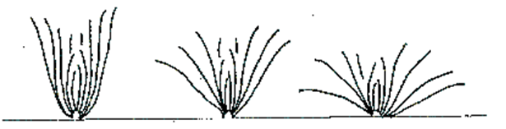
1 | 2 | 3
dressé | demi-dressé | étalé

Ad. 4 : Feuille externe : largeur

Les observations doivent être effectuées sur la partie la plus large.

Ad. 5 : Feuille externe : forme

 |  |  | ← partie la plus large →
largeur (rapport longueur/largeur) |  |  | au-dessous du milieu | au milieu | au-dessus du milieu
étroite  (élevé) |  |  |  |  | 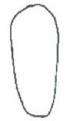  5  obovale allongée
moyenne  (moyen) |  |  |  |  | 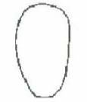  4  obovale étroite
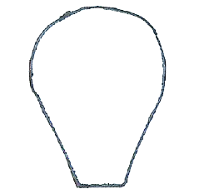
3
obovale moyenne
large  (bas) |  |  |  | 1  circulaire | 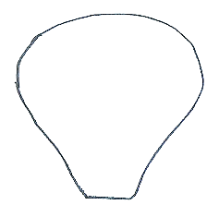  2  obovale large

Ad. 6 : Feuille externe : forme de l'apex
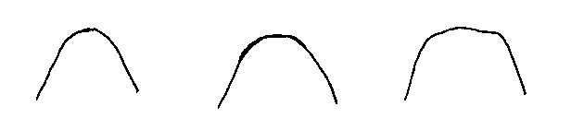
1 | 2 | 3
obtuse | arrondie | tronquée

Ad. 8 : Feuille externe : taille des cloqûres sur la face supérieure

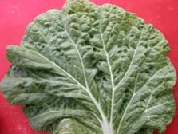 | 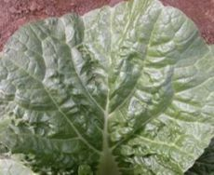 | 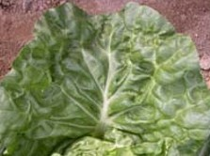
3 | 5 | 7
petite | moyenne | grande

Ad. 12 : Feuille externe : pilosité

Les observations doivent être effectuées sur sur la face inférieure.

Ad. 13 : Feuille externe : profil en section longitudinale

Les observations doivent être effectuées en excluant la base de la feuille.

Ad. 14 : Feuille externe : ondulation du bord

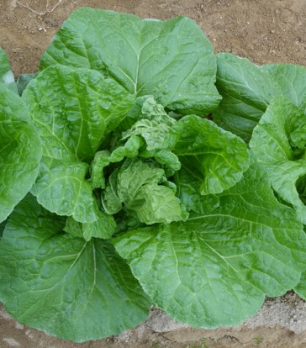 | 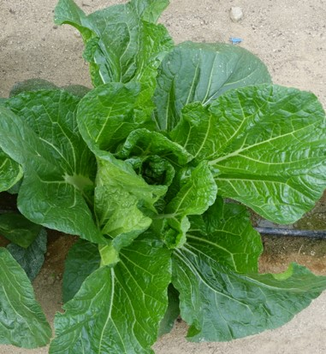
2 | 3
faible | moyenne

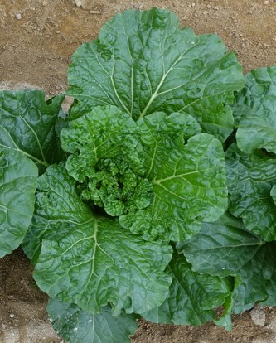 | 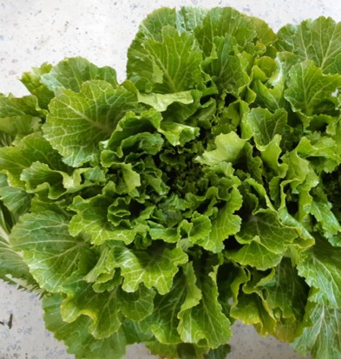
4 | 5
forte | très forte

Ad. 15 : Feuille externe : incisions du bord à la partie distale

Les observations doivent être effectuées sur la partie distale de la feuille.
Incisions du bord

Dentelure du bord
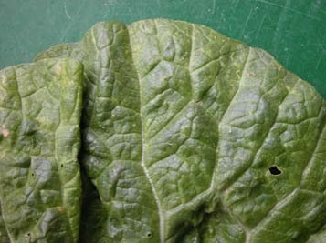 | 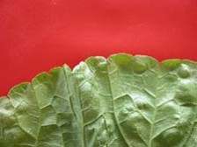 | 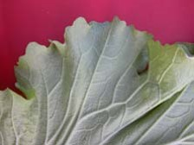
1 | 2 | 3
absentes ou faibles | moyennes | fortes

Ad. 16 : Feuille externe : dentelure du bord sur la partie basale
Voir Ad. 15
Les observations doivent être effectuées sur la partie basale de la feuille.

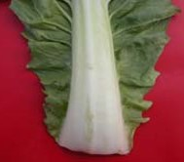 | 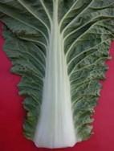 | 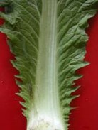
1 | 3 | 5
absente ou faible | moyenne | forte

Ad. 17 : Feuille externe : longueur de la nervure médiane
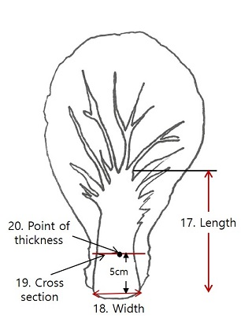
18. Largeur
19. Section transversale
20. Point d'épaisseur
17. Longueur

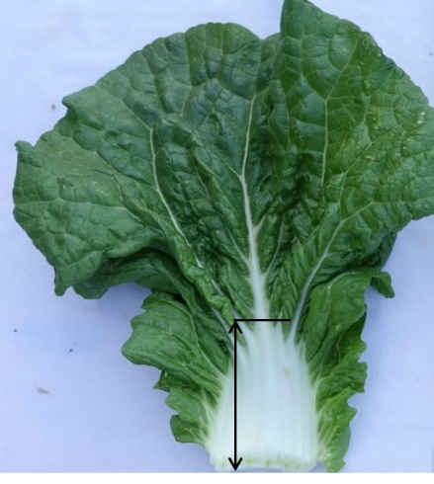 | 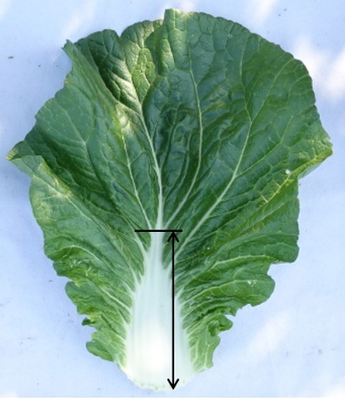 | 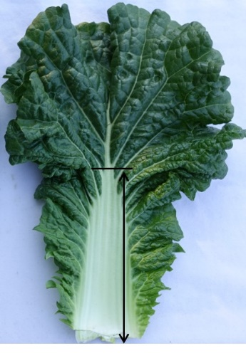
3 | 5 | 7
courte | moyenne | longue

Ad. 18 : Feuille externe : largeur de la nervure médiane

Voir Ad. 17

Ad. 19 : Feuille externe : nervure médiane en section transversale

Voir Ad. 17

Les observations doivent être effectuées à 4~6cm de la base de la feuille.

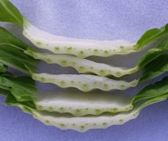 | 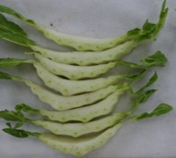 | 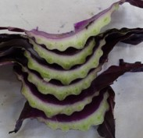
1 | 2 | 3
plate | plate à concave | concave

Ad. 20 : Feuille externe : épaisseur de la nervure médiane

Les observations doivent être effectuées au point médian de la nervure centrale où le caractère 19 est observé.

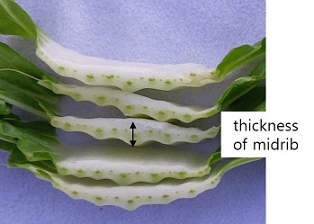
Épaisseur de la nervure médiane

Ad. 21 : Feuille externe : couleur de la nervure médiane

Les observations doivent être effectuées sur la face interne de la feuille.

Ad. 23 : Pomme : largeur

Les observations doivent être effectuées sur la partie la plus large.

Ad. 24 : Pomme : forme en section longitudinale

 |  |  | ← partie la plus large →
 |  |  | au-dessous du milieu | au milieu | au-dessus du milieu
← largeur relative → | large ← → étroite |  |  | 5  oblongue étroit
4
oblongue

 |  |  | 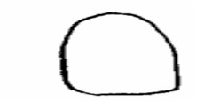  1  ovale | 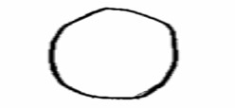  3  elliptique | 6  obovale
2
circulaire

Ad. 25 : Pomme : degré de chevauchement des feuilles

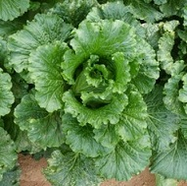 | 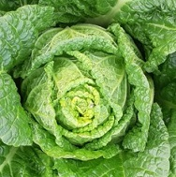 | 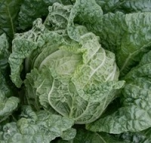
1 | 3 | 5
absent ou faible | moyen | fort

Ad. 27 : Pomme : cloqûre des feuilles de couverture

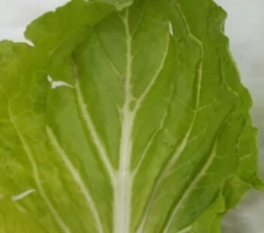 | 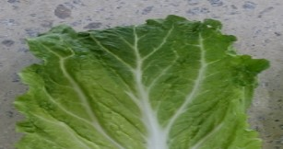 | 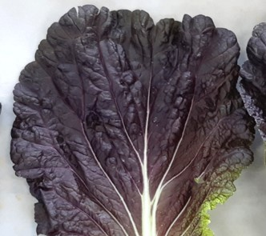
1 | 2 | 3
absente ou très faible à faible | faible | moyenne

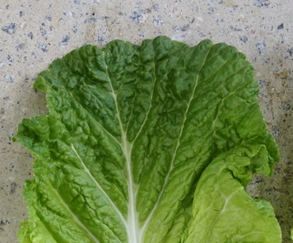 | 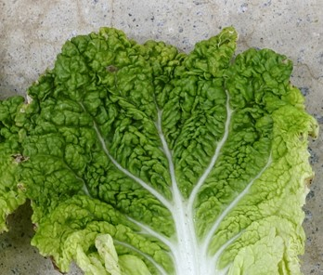
4 | 5
forte | très forte

Ad. 28 : Pomme : couleur interne
Les observations doivent être effectuées sur la partie supérieure en section longitudinale.

Ad. 30 : Pomme : forme de l'apex de la tige interne

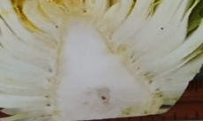 | 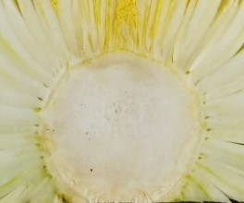 | 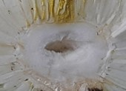
1 | 2 | 3
pointue | ronde | tronquée

Ad. 31 : Pomme : couleur dans le faisceau vasculaire de la tige interne

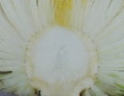 | 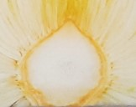
1 | 9
absente | présente

Ad. 33 : Stérilité mâle

Doit être soumis à un essai en plein champ et/ou un test avec marqueurs d’ADN.

Dans le cas d’un essai en plein champ, le type d'observation est VS. Dans le cas d’un test avec marqueurs d’ADN, le type d’observation est MS.

Essai en plein champ

Vérifier la présence de pollen sur l’étamine : s’il y a du pollen sur l’étamine alors la stérilité mâle est absente; s’il n’y a pas de pollen sur l’étamine alors la stérilité mâle est présente.

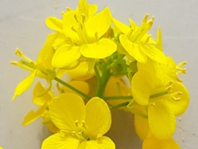 | 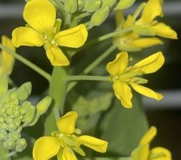
mâle fertile (pollen présent) | mâle stérile (pollen présent)

Test avec marqueurs d’ADN :

Si le marqueur CMS n’est pas présent, la variété est censée avoir des fleurs mâles fertiles. Dans les cas où le marqueur CMS est présent, la variété est censée avoir des fleurs mâles stériles.

Au cas où le résultat du test avec marqueur d’ADN ne confirme pas la déclaration dans le questionnaire technique, un essai en plein champ doit être effectué pour observer si la variété a des fleurs mâles fertiles ou mâles stériles en raison d'un autre mécanisme.

9. | Bibliographie

Shogakukan, 1991: The Grand Dictionary of Horticuluture. pp. 560-563

Tsunoda, S., Hinata, K., and Gommez-Campo, C., 1980: Brassica Crops and Wild Allies - Biology and Breeding. Japan Scientific Press, Tokyo, JP

10. | Questionnaire technique

QUESTIONNAIRE TECHNIQUE | Page {x} de {y} | Numéro de référence :

Date de la demande :
(réservé aux administrations)
QUESTIONNAIRE TECHNIQUE
à remplir avec une demande de certificat d’obtention végétale

1. | Objet du questionnaire technique
 | 1.1.1 | Nom botanique | Brassica rapa L. subsp. pekinensis (Lour.) Kitam. | [ ]
 | 1.1.2 | Nom commun | Chou chinois
 | 1.2.1 | Nom botanique | hybrides entre Brassica rapa L. subsp. pekinensis (Lour.) Hanelt et Brassica rapa L. subsp. chinensis (L.) Hanelt | [ ]
 | 1.2.2 | Nom commun
 | 1.3.1 | Nom botanique | hybrides entre Brassica rapa L. subsp. pekinensis (Lour.) Hanelt et Brassica rapa L. var. rapa | [ ]
 | 1.3.2 | Nom commun
 | 1.4.1 | Nom botanique | Brassica ×turicensis O. E. Schulz & Thell. | [ ]
 | 1.4.2 | Nom commun

QUESTIONNAIRE TECHNIQUE | Page {x} de {y} | Numéro de référence :

2. | Demandeur
 | Nom
 | Adresse

Numéro de téléphone
Numéro de télécopieur
Adresse électronique
Obtenteur (s’il est différent
du demandeur)

3. | Dénomination proposée et référence de l’obtenteur
 | Dénomination proposée
 | (le cas échéant)
 | Référence de l’obtenteur

QUESTIONNAIRE TECHNIQUE |  |  | Page {x} de {y} | Numéro de référence :
#4. | Renseignements sur le schéma de sélection et le mode de multiplication de la variété
 | 4.1 | Schéma de sélection
 | Variété résultant d’une :
4.1.1 | Hybridation
a) | hybridation contrôlée  (indiquer les variétés parentales) | [ ]
(…………………..……………..…) x (……………..…………………..…)

parent femelle parent mâle

b) | hybridation à généalogie partiellement inconnue  (indiquer la ou les variété(s) parentale(s) connue(s)) | [ ]
(…………………..……………..…) x (……………..…………………..…)

parent femelle parent mâle

c) | hybridation à généalogie totalement inconnue | [ ]
4.1.2 | Mutation  (indiquer la variété parentale) | [ ]
4.1.3 | Découverte et développement  (indiquer le lieu et la date de la découverte, ainsi que la méthode de développement) | [ ]
4.1.4 | Autre  (préciser) | [ ]

QUESTIONNAIRE TECHNIQUE | Page {x} de {y} | Numéro de référence :

 | 4.2 | Méthode de multiplication de la variété
4.2.1 | Variétés reproduites par voie sexuée
a) | Pollinisation croisée | [ ]
i) | population | [ ]
ii) | variété synthétique | [ ]
i) | hybride simple | [ ]
b) | Hybride | [ ]
ii) | hybride trois voies | [ ]
iii) | hybride double | [ ]
c) | Autre (veuillez préciser) | [ ]
4.2.2 | Autre  (veuillez préciser) | [ ]

QUESTIONNAIRE TECHNIQUE | Page {x} de {y} | Numéro de référence :

5. | Caractères de la variété à indiquer (Le chiffre entre parenthèses renvoie aux caractères correspondants dans les principes directeurs d’examen; prière d’indiquer la note appropriée.)

 | Caractères | Exemples | Note
5.1  (2) | Plante : hauteur
 | très courte |  | 1 [ ]
 | très courte à courte |  | 2 [ ]
 | courte | Natsuki, TheHan1ho | 3 [ ]
 | courte à moyenne |  | 4 [ ]
 | moyenne | Bilko, Daetong, Muso | 5 [ ]
 | moyenne à haute |  | 6 [ ]
 | haute | Monument, Shousai, Wonkyo20036ho | 7 [ ]
 | haute à très haute |  | 8 [ ]
 | très haute |  | 9 [ ]
5.2  (24) | Pomme : forme en section longitudinale
 | ovale | Daetong, Shinjyu | 1 [ ]
 | circulaire | Kenshin | 2 [ ]
 | elliptique | Hayamidori, TheHan1ho | 3 [ ]
 | oblongue large | Chushu, Golden boy, Hanko | 4 [ ]
 | oblongue étroit | Granaat, Jinhongssam, Shousai | 5 [ ]
 | obovale | Gorki, Hamamidori | 6 [ ]
5.3  (25) | Pomme : degré de chevauchement des feuilles
 | absent ou faible | Jinhongssam | 1 [ ]
 | faible à moyen |  | 2 [ ]
 | moyen | Daetong, Spectrum | 3 [ ]
 | moyen à fort |  | 4 [ ]
 | fort | Golden boy, Kinap, Muso | 5 [ ]
5.4  (32) | Époque de maturité de récolte
 | très précoce | Kenshin | 1 [ ]
 | très précoce à précoce |  | 2 [ ]
 | précoce | Blues, RCC65, Sprinkin | 3 [ ]
 | précoce à moyenne |  | 4 [ ]
 | moyenne | Enduro, Muso, Suho | 5 [ ]
 | moyenne à tardive |  | 6 [ ]
 | tardive | Chusyu, Jindaebak, Parkin, Red Dragon | 7 [ ]
 | tardive à très tardive |  | 8 [ ]
 | très tardive |  | 9 [ ]

QUESTIONNAIRE TECHNIQUE | Page {x} de {y} | Numéro de référence :

6. | Variétés voisines et différences par rapport à ces variétés
Veuillez indiquer dans le tableau ci-dessous et dans le cadre réservé aux observations en quoi votre variété candidate diffère de la ou des variété(s) voisine(s) qui, à votre connaissance, s’en rapproche(nt) le plus. Ces renseignements peuvent favoriser la détermination de la distinction par le service d’examen.

Dénomination(s) de la ou des variété(s) voisine(s) de votre variété candidate | Caractère(s) par lequel ou lesquels votre variété candidate diffère des variétés voisines | Décrivez l’expression du ou des caractère(s) chez la ou les variété(s) voisine(s) | Décrivez l’expression du ou des caractère(s) chez votre variété candidate

Exemple | Pomme : degré de chevauchement des feuilles | moyen | fort

 | Observations :

QUESTIONNAIRE TECHNIQUE | Page {x} de {y} | Numéro de référence :

#7. | Renseignements complémentaires pouvant faciliter l’examen de la variété
7.1 | En plus des renseignements fournis dans les sections 5 et 6, existe-t-il des caractères supplémentaires pouvant faciliter l’évaluation de la distinction de la variété?
 | Oui | [ ] | Non | [ ]
 | (Dans l’affirmative, veuillez préciser)
7.2 | Des conditions particulières sont-elles requises pour la culture de la variété ou pour la conduite de l’examen?
 | Oui | [ ] | Non | [ ]
 | (Dans l’affirmative, veuillez préciser)
7.3 | Autres renseignements
Une photographie en couleurs représentative de la variété montrant les principaux caractères distinctifs de cette dernière, devra être jointe au questionnaire technique. La photographie fournira une illustration visuelle de la variété candidate qui complète les informations fournies dans le questionnaire technique.
Les principaux points à prendre en considération lors de la prise d’une photographie de la variété candidate seraient les suivants :
• Indication de la date et de l’emplacement géographique
• Désignation correcte (référence d’obtenteur)
• Photographie imprimée de bonne qualité (minimum 10 cm x 15 cm) et/ou version en format électronique à résolution suffisante (minimum 960 x 1280 pixels)
Des conseils pour la remise de photographies avec le questionnaire technique sont disponibles dans le document TGP/7 "Élaboration des principes directeurs d'examen", note indicative (GN) 35 (http://www.upov.int/tgp/fr/).
[Le lien indiqué peut être supprimé par les membres de l’Union lorsqu’ils rédigent leurs propres principes directeurs d’examen.]

QUESTIONNAIRE TECHNIQUE | Page {x} de {y} | Numéro de référence :

8. | Autorisation de dissémination
 | a) | La législation en matière de protection de l’environnement et de la santé de l’homme et de l’animal soumet elle la variété à une autorisation préalable de dissémination?
 |  | Oui | [ ] | Non | [ ]
 | b) | Dans l’affirmative, une telle autorisation a-t-elle été obtenue?
 |  | Oui | [ ] | Non | [ ]
 | Si oui, veuillez joindre une copie de l’autorisation.

9. Renseignements sur le matériel végétal à examiner ou à remettre aux fins de l’examen

9.1 L’expression d’un ou plusieurs caractère(s) d’une variété peut être influencée par divers facteurs, tels que parasites et maladies, traitement chimique (par exemple, retardateur de croissance ou pesticides), culture de tissus, porte greffes différents, scions prélevés à différents stades de croissance d’un arbre, etc.
9.2 Le matériel végétal ne doit pas avoir subi de traitement susceptible d’influer sur l’expression des caractères de la variété, sauf autorisation ou demande expresse des autorités compétentes. Si le matériel végétal a été traité, le traitement doit être indiqué en détail. En conséquence, veuillez indiquer ci-dessous si, à votre connaissance, le matériel végétal a été soumis aux facteurs suivants :

 | a) | micro-organismes (p. ex. virus, bactéries, phytoplasmes) | Oui [ ] | Non [ ]
 | b) | Traitement chimique (p. ex. retardateur de croissance, pesticides) | Oui [ ] | Non [ ]
 | c) | Culture de tissus | Oui [ ] | Non [ ]
 | d) | Autres facteurs | Oui [ ] | Non [ ]
 | Si vous avez répondu “oui” à l’une de ces questions, veuillez préciser.

9.3 Le matériel à examiner a t il été soumis à un test de dépistage de virus et autres agents pathogènes? ?

 | Oui | [ ]
 | (veuillez fournir les précisions indiquées par l’autorité)
 | Non | [ ]

10. | Je déclare que, à ma connaissance, les renseignements fournis dans le présent questionnaire sont exacts :
 | Nom du demandeur
 | Signature |  | Date

[Fin du document]

La description de la méthode d’examen pour tester la stérilité mâle de Brassica (le marqueur CMS) est couverte par le secret d’affaires. Le détenteur du secret d’affaires, Syngenta Seeds B.V., a donné son consentement pour l’utilisation aux seules fins de l’examen de la distinction, de l’homogénéité et de la stabilité (examen DHS) et de l’élaboration des descriptions variétales par l’UPOV et les services des membres de l’UPOV. Syngenta Seeds B.V. déclare que ni l’UPOV ni les services des membres de l’UPOV qui utilisent le marqueur CMS aux fins susmentionnées ne seront tenus pour responsables pour l’éventuelle utilisation abusive du marqueur CMS par des tiers. Veuillez contacter Naktuinbouw (Pays-Bas) pour obtenir la méthode et des informations concernant le marqueur CMS aux fins susmentionnées.

